KERAJAAN MALAYSIA

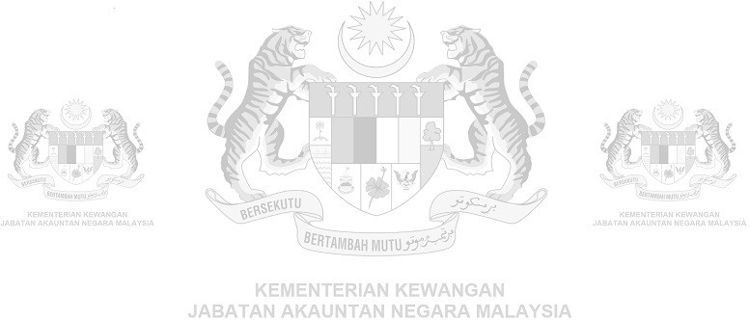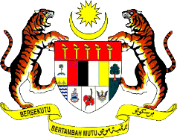

1103 KEMENTERIAN PENGANGKUTAN Bulan 12/2023

Nama : YA'ACOB BIN ABDUL HAMID

No. Gaji : 04174900 Kump PTJ/PTJ : 36 / 36020211

No. K/P : 710407-08-5381 Pusat Pembayar : 6704 Jabatan Pengangkutan Jalan W.Persekutuan

K.Pkja/Sub Pkja : A / 01 Pegawai Awam No Cukai/KWSP : /

|  |  |  |  |  |  |  |
| --- | --- | --- | --- | --- | --- | --- |
| 0001 Gaji Pokok  1052 Im Ttp Perumahan 1055 Im Ttp Khidmat Awam 1362 B.Imb Sara Hidup 1523 BI Penguatkuasa | **Pendapatan** |  | AMAUN (RM)  4,575.04 4362 Zakat-PPZ Wilayah Persktn  300.00 6026 Angkasa (Bukan PINJAMAN)  160.00 6031 Lembaga Tabung Haji 350.00  200.00 | **Potongan** |  | AMAUN (RM) 100.00  234.93  200.00 |
| Jumlah Pendapatan Pendapatan Bercukai |  | :  : | 5,585.04 Jumlah Potongan Gaji Bersih  4,575.04 % Peratus Gaji Bersih |  | :  :  : | 534.93  5,050.11  90.42 |
| Bank: BKRMMYKL |  |  | No Akaun Bank: 22445XXXXX |  |  | ( M/S: 1/1 ) |
| SILA SIMPAN UNTUK KEGUNAAN CUKAI PENDAPATAN SILA MAKLUMKAN MAJIKAN JIKA MAKLUMAT SILAP SULIT DAN PERSENDIRIAN | | | | | | |

[http://www.anm.gov.my](http://www.anm.gov.my/)